Результат интеллектуальной деятельности в виде секрета производства (ноу-хау)
«Методика контрольно-аналитического обеспечения использования государственного (муниципального) имущества»
разработан в рамках научно-исследовательской работы по теме: «Контрольно-аналитическое обеспечение эффективности использования государственного (муниципального) имущества»
(ВТК-ГЗ-ПИ-8-20) государственного задания на 2020 год

Сведения об авторах:

 | Федченко Елена Алексеевна  Зам. заведующего кафедрой «Государственный финансовый контроль и казначейское дело»  д.э.н., доцент  Контакты:  101990, Москва, Малый Златоустинский пер., 7, стр. 1, к. 301  Тел.: +7 (499)503-4781 доб. 4064  Эл. адрес: EAFedchenko@fa.ru
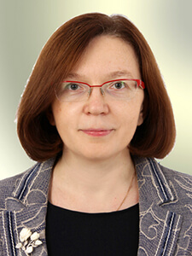 | Васюнина Маргарита Леонидовна  Зам. декана по учебной работе Финансового факультета, доцент кафедры «Государственный финансовый контроль и казначейское дело»  к.э.н., доцент  Контакты:  101990, Москва, Малый Златоустинский пер., 7, стр. 1, к. 301.  Тел.: +7 (499)503-4781 доб. 4064  Эл. адрес: MVasyunina@fa.ru
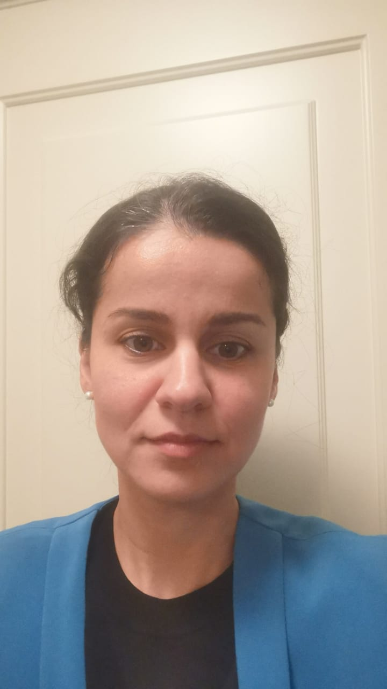 | Ванькович Инна Михайловна  доцент кафедры «Государственный финансовый контроль и казначейское дело»  к.э.н., доцент  Контакты:  101990, Москва, Малый Златоустинский пер., 7, стр. 1, к. 301  Тел.: +7 (499)503-4781 доб. 4064  Эл. адрес: IMVankovich@fa.ru
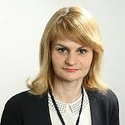 | Горохова Дарья Викторовна  Старший преподаватель кафедры «Государственный финансовый контроль и казначейское дело»  к.э.н.  Контакты:  101990, Москва, Малый Златоустинский пер., 7, стр. 1, к. 301.  Тел.: +7 (499)503-4781 доб. 4064  Эл. адрес: DVGorokhova@fa.ru

Описание результата интеллектуальной деятельности

Анализ действующей практики выявил ряд проблем, связанных как с отсутствием достаточной учетно-аналитической базы, так и единой методики оценки эффективности использования и распоряжения государственной (муниципальной) собственности.
РИД является законченным научным исследованием, готовым к созданию инновационного продукта, заключающегося в количественной и качественной оценке эффективности менеджмента государственных органов в использовании и распоряжении имуществом.
Новизна исследования заключается в разработке авторской методики, которая может стать типовой моделью унифицированного подхода к анализу эффективности использования государственного (муниципального) имущества.
Качественные отличия предлагаемой методики заключаются:
- во внедрении единого реестра государственной (муниципальной) собственности, как основы информационно-аналитического обеспечения оценки эффективности использования государственного имущества на всех уровнях;
- в интеграции единого реестра государственной (муниципальной) собственности с ГИИС «Электронный бюджет» в целях формирования единой информационной системы управления общественными финансами;
- в разработке унифицированных требований к объему и содержанию рекомендуемой формы отчетности по распоряжению имуществом для получения более полной информации в сфере управления государственной собственностью;
- в новых методических подходах к систематизации учетно-аналитического сопровождения управления активами государственной казны в целях разработки единых правил учета непроизведенных активов и единых требований бюджетного учета казны, в том числе имущества в концессии;
- в унифицированном подходе к оценке потребности в имуществе, основанном на применении критерия сферы деятельности государственного органа или государственного учреждения, а так же, введении минимально допустимого уровня обеспеченности потребности в имуществе для формирования рейтинга объектов по критерию качества предоставляемых услуг в зависимости от имущественного фактора и выявления учреждений с недостаточной эффективностью управления имуществом;
- в типовой модели анализа причин неэффективного использования государственной (муниципальной) собственности, включающей показатели распоряжения и использования имущества, составляющего государственную казну и показатели распоряжения и использования имущества экономических субъектов государственного сектора;
- в рекомендуемой системе частных и интегральных показателей результативности использования государственного (муниципального) имущества и обосновании алгоритма расчета источников получения необходимой информации;
- в разработке нового инструмента контроля за распоряжением и использованием государственного имущества – карты контрольных операций – для структурирования порядка контрольных действий;
- в специальных контрольных процедурах, учитывающих ограничения использования и модернизации объектов государственного (муниципального) имущества, относящегося к архитектурным памятникам и историческому наследию.
Результаты исследования подтверждаются эмпирическими исследованиями на примере государственных учреждений сферы высшего образования.
Технологические преимущества методики заключаются в формировании единой информационной базы, позволяющей решить проблему дублирования информации на разных уровнях и минимизировать запросы заинтересованных органов власти на информацию, которая отсутствует в официальной бухгалтерской (бюджетной) отчетности.
Экономические преимущества методики заключаются в реализации возможности достижения максимальной эффективности использования государственного (муниципального) имущества.
Универсальность методики обеспечивает возможность ее применения в различных сферах государственного сектора, позволяет устанавливать ключевые и целевые показатели эффективности использования государственного (муниципального) имущества. Может быть использована как контрольными органами в оценке достижения целевых показателей эффективности управления государственным имуществом, так и государственными организациями, и учреждениями – при проведении внутреннего финансового аудита и разработки положений по оптимизации процессов управления и использования государственного имущества.
Сопутствующий полезный эффект заключается в возможности оценки социального эффекта от использования государственного (муниципального) имущества.

